**手推SVM**

参考：<https://blog.csdn.net/qq_39422642/article/details/78725278>

<https://blog.csdn.net/qq_38422157/article/details/88728953>

1. **SVM的想法**

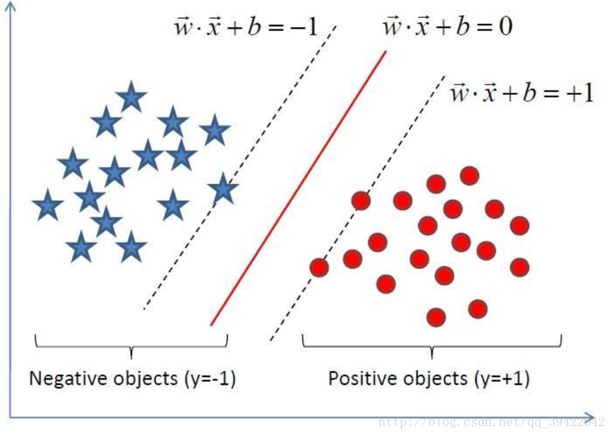

**二.SVM中在数学上目标**

2.1 判定条件

假设中间那条实线是最好的决策边界，做w⃗ 为垂直于中间那条线的向量，新来一个点，与0组成向量表示为u⃗ ,如果u⃗ 在w⃗ 上的投影大于某一数值C，则判定该点为正样本，用向量表示为:

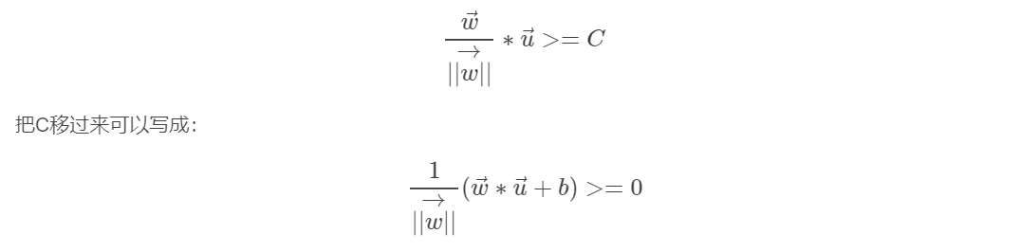

2.1 最大间隔假设

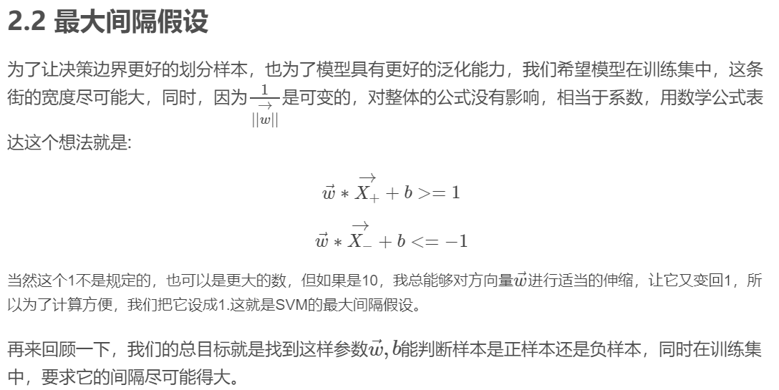

1. **求解过程**

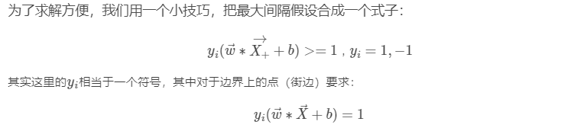

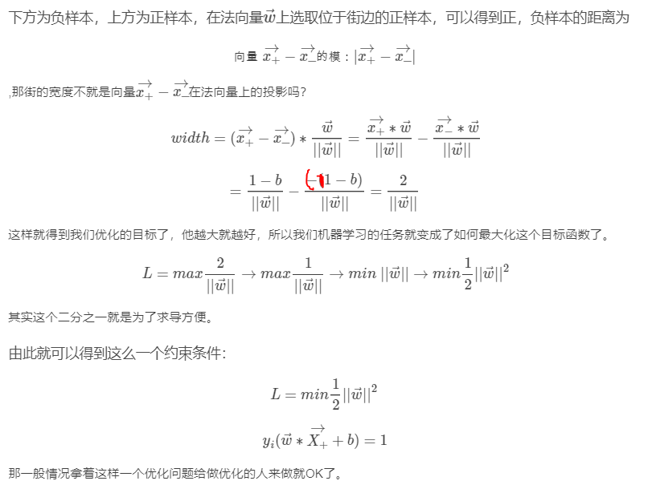

**接下来利用拉格朗日算法来求解约束解**

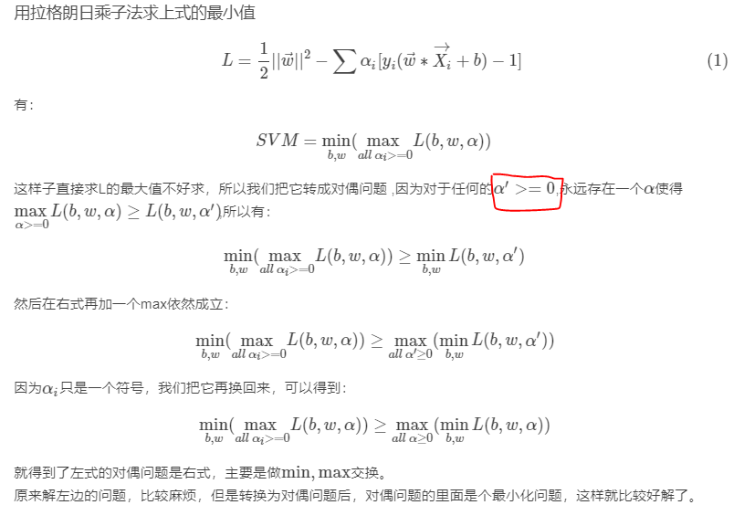

且L为一个凸二次优化函数，先求min可以求得全局最小值。接下来求导，得到最小值的位置：

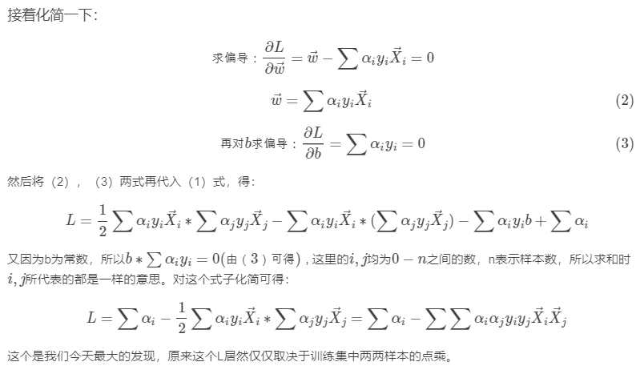

利用kkt条件求解w和b

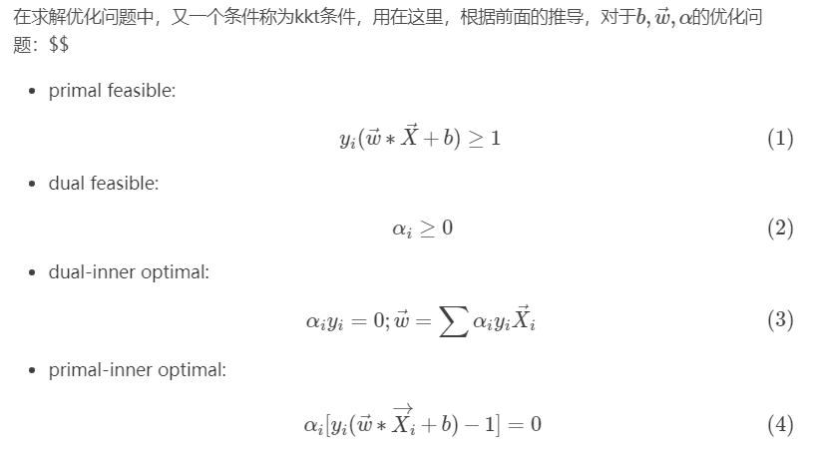

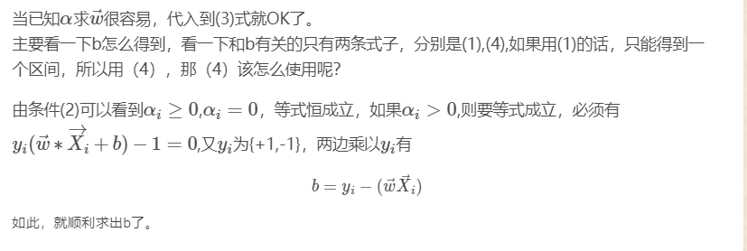

1. **核函数**

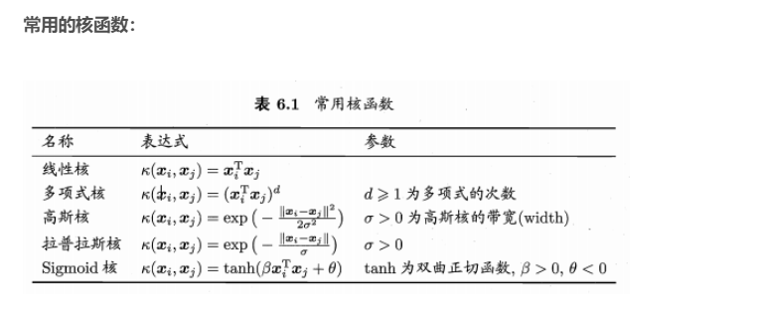

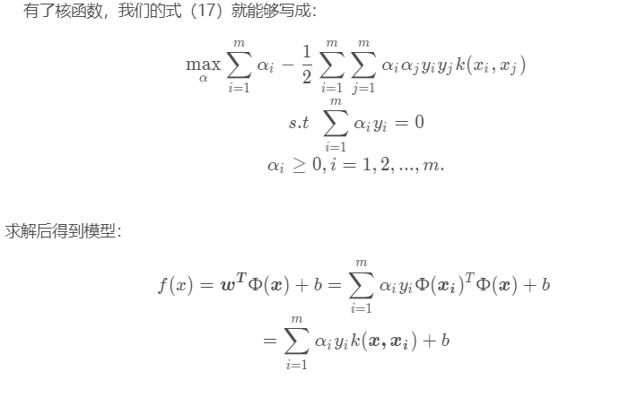

1. **近似线性可分推导**

线性可分的样本数据用硬间隔支持向量机，近似线性可分用软间隔支持向量机，线性不可分用核函数。

前面一节中，我们在讨论非线性可分的样本数据时，我们是通过将原始空间映射到高维空间中，因为高维空间中计算内积比较困难，于是我们又引入了核函数，简化了计算过程。但是，现实任务中，我们往往很难找到这样的核函数，即使是找到了，我们也很难断定这个貌似线性可分的结果是不是由于过拟合造成的。

这一节，我们来讨论另外一种解决线性不可分的情形，也就是允许支持向量机在一些样本上出错，也就是这一节我们要讲的“软间隔”支持向量机。

